75 % des sujets à la Une en 2021 toujours sur la pandémie

En 2021, 75 % des sujets à la Une des médias en France concernaient toujours la crise sanitaire, selon le baromètre UBM d’Onclusive. Si l’année 2021 se situe, en termes de saturation de l’espace médiatique par la crise sanitaire, dans la continuité de 2020, l’intensité du bruit médiatique a décliné. Médiatiquement, les deux années sont différentes.

En 2020, la crise sanitaire avait totalement façonné l’année médiatique, plus de 80 % de l’actualité ayant était occupée par la crise sanitaire. Cette année-là, le bruit médiatique de la crise sanitaire avait atteint une intensité sans précédent. Sur la période mars-avril, la Covid-19 avait généré, pendant 40 jours, plus de 5 000 UBM/jour, soit potentiellement 50 messages par français et par jour, avec un pic de 74 messages lors de l’intervention télévisée du Premier ministre de l’époque, Edouard Philippe, en avril.

En 2021, la moyenne n’était plus que de 2 000 UBM/jour environ, selon Onclusive, soit 20 messages par français et par jour, entre janvier et début avril, avec un pic de 3 300 UBM le 1er avril en réaction aux nouvelles mesures gouvernementales.

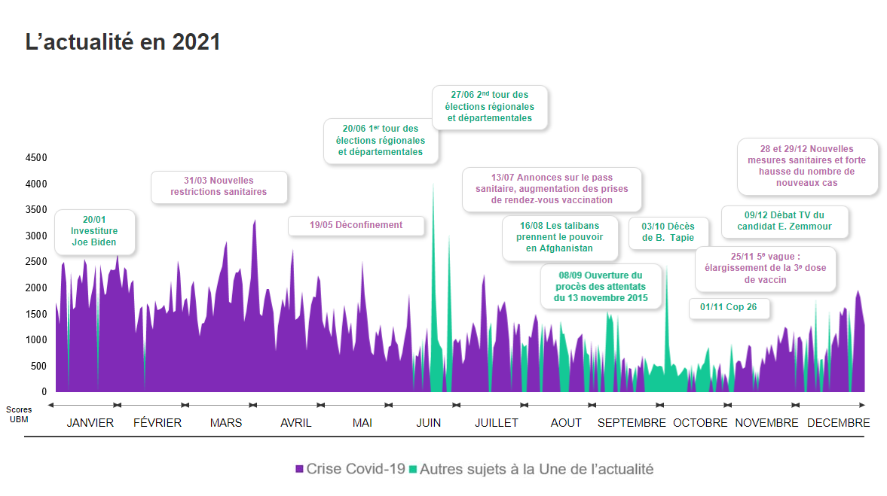

Outre l’investiture du président américain Joe Biden en début d’année, 2021 a vu émerger des séquences médiatiques dominées par d’autres actualités. Dès le mois de juin, le rythme des événements hors-Covid 19 faisant la Une de l’actualité s’est accéléré. Les élections régionales et départementales en France, les JO de Tokyo, la prise de pouvoir par les Talibans en Afghanistan, la Cop 26 et le procès des attentats du 13 novembre 2015 ont tous fait la Une, ainsi que le démarrage de la campagne présidentielle en France. Le bruit médiatique de la campagne présidentielle s’est cependant vu brusquement stoppé en décembre par la 5ème vague. Si certains thèmes – comme le pouvoir d’achat, l’éducation, la sécurité, l’emploi et l’immigration – se sont détachés, par l’importance de leur bruit médiatique, au sein de la campagne, la crise sanitaire a de nouveau nettement dominé l’actualité en décembre. Cette dynamique augure d’une année 2022 encore marquée par une place importante de la pandémie dans les médias. Reste à voir si ce traitement médiatique accentuera la demande d’information sur d’autres sujets, tels que le changement climatique, dans les mois à venir.

A propos :

L’UBM, UN INDICATEUR UNIQUE
Référent depuis 2000, le baromètre UBM (pour Unité de Bruit Media) d’ONCLUSIVE mesure l’impact médiatique des thèmes d’actualité, des entreprises et des personnalités sur un panel de 120 sources. Il dispose d’un corpus représentatif des médias leaders en audience grand public en France, prenant en compte les supports les plus puissants de la presse papier et online et les tranches horaires TV Radio qui génèrent le plus de contacts. Il permet de mesurer l’intensité de la pression médiatique et de suivre ses évolutions au plus près du temps réel.

ONCLUSIVE
Onclusive est un partenaire mondial pour les relations publics et la communication au service de la réussite de ses clients. La technologie et les expertises d’Onclusive donnent du sens à un monde médiatique fragmenté et en constante évolution. Elles permettent aux entreprises, institutions publiques et agences de mieux piloter, contrôler et mesurer leurs communications. Avec Onclusive à leurs côtés, communicantes et communicants de tous horizons peuvent démontrer leur valeur et optimiser leurs performances. Plus d’informations sur notre site : https://future.onclusive.com/fr

